个人基本简历 |  |  |  | 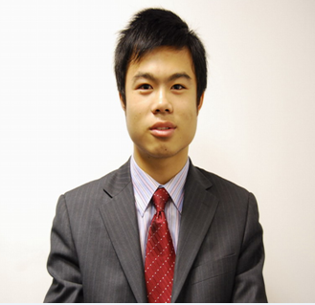
姓 名： | 邢罗锋先生 | 国 籍： | 中国
目前住地： | 广州 | 民 族： | 汉族
户 籍 地： | 广州 | 身高体重： | 168 cm63 kg
婚姻状况： | 已婚 | 年 龄： | 30 岁

求职意向及工作经历

应聘职位： | 项目经理 工作年限： 12年
希望工作地区： | 广东省 广州
工作经历：
  公司名称： | 起止年月：2007-03 ～ 2019-12 广东德生科技/广州泰尚信息
  担任职务： | 项目经理
  工作描述： | ● 智能化系统技术支持；  ● 智能化项目、系统集成项目的工程实施管理工作，包括项目进度、成本、质量、安全、项目资料等事项的管控；  ● 及时响应客户需求，处理客户投诉。大型智能化项目技术方案、投标文件的撰写；协助销售完成招投标工作；  ● 协助采购寻找合适的施工方，并对施工成本进行控制；  ● 项目实施的工程成本估算及精算工作，  ● 看施工现场，调配工程进度，做到按甲方要求完成施工。  ● 智能化系统集成项目方案设计、安装、调试、现场处理故障、移交、验收。  ● 负责公司项目实施部分的图纸审计工作，同时负责项目工期安排及施工方对接工作；  曾参与过富有挑战性的项目：  1． 华南师范大学智能化系统  2． 深圳华为门禁整改项目  3． 广东联通一卡通项目  4． 东莞联通智能化系统项目  5. 中国电器科学研究院 4个园区智能化系统集成项目（监控系统、停车场、门禁、防盗报警、网络、电话、考勤、消费、巡更、订餐、通勤车系统、电表、水表、楼宇对讲）

教育背景

专业证书： | 系统集成项目管理工程师
培训经历：
  起始年月 | 终止年月 | 学校（机构） | 专 业 | 获得证书
  2003-03 | 2005-07 | 新余广播电视大学 | 计算机 | 毕业证

工作能力及其他专长

计算机能力-
熟悉智能化系统、监控系统、常用办公软件（CAD）、access\Mysql\Oracle\SQL SEVER数据库结构、对新事务接受学习能力强。
工作能力-
熟悉弱电系统、网络、综合布线以及弱电系统的理论知识和工程项目整个流程；项目现场设备安装、调试经验及给客户作产品培训讲解经验，吃苦耐劳，经的起强大工作压力。有驾照有车。能够完成公司项目管理工作。

个人联系方式

手 机： | 18529151828 | ＱＱ/微信号码： | 1507979585

